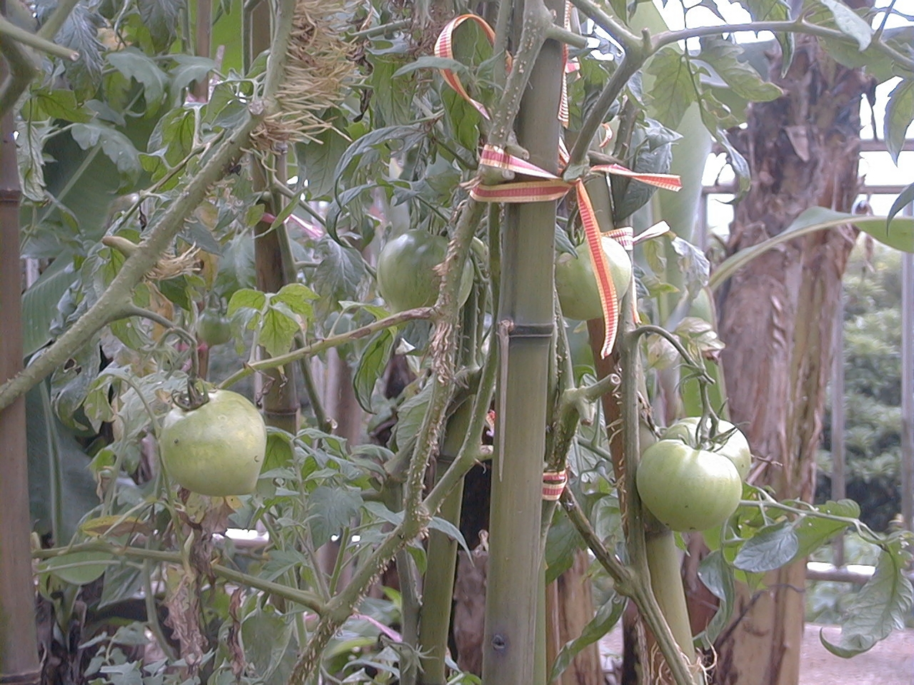
什

麼

是

堆

肥

？
堆肥是有機種植最好的肥料兼土壤改良劑。其實在大自然裡，每分每秒微生物都在將有機物分解，將物質循環再用。我們做堆肥只是模仿大自然的循環，並將速度加快，將本來稱為垃圾而又能被生物降解的東西堆放在一起，讓它們被各類生物分解，把有用的有機物循環再用。堆肥令泥土的養份能得到較全面的補充，令植物生長較佳，抗病蟲害的能力會相對提高，蟲葯的需求自然減少。堆肥也提供食物予泥土裡的生物，把有機垃圾循環再用，也就減輕對生態環境造成的污染。
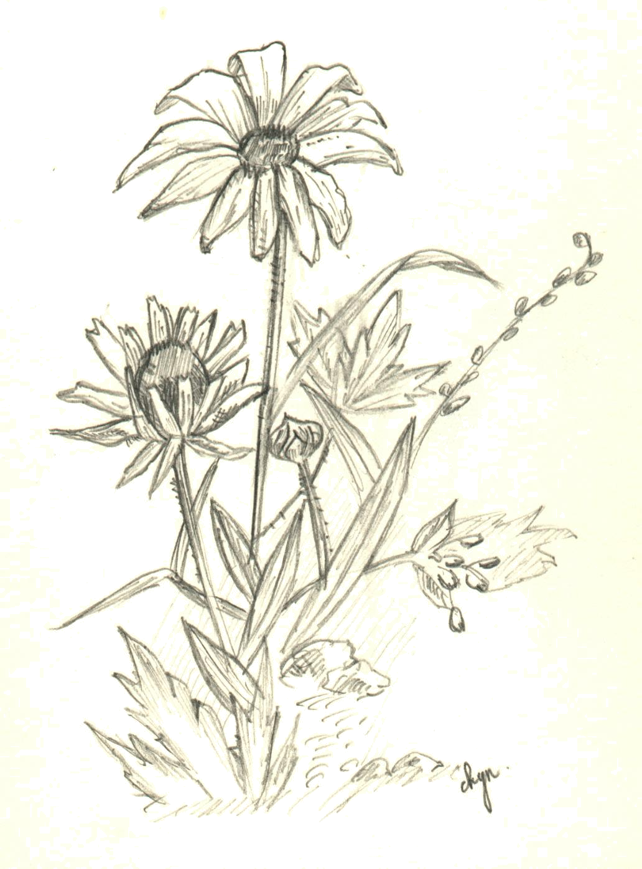
為什麼要製作堆肥
大量產生的農業及畜產廢棄物，如不能適當處理， 不但佔用空間，又影響環境衛生，降低生活品質；若任其棄置或焚燒處理，則又有可能造成水質、土壤與空氣等的二次污染。將這些廢棄物中尚有利用價值的有機資材經堆肥化後回歸農田土壤，不但可以解決廢棄物問題，而且可以增進地力。
在堆肥化過程中，有機碳被微生物呼吸代謝因而降低碳氮比，所產生的熱可使堆肥溫度達到攝氏 70 度以上，能殺滅病菌、蟲
卵及雜草種子。大部分有機資材若直接施入土壤中，分解時會產生有毒物質，並會消耗氧氣 ，造成土壤還原狀態；若將碳氮比大的堆肥材料直接施用於土壤中，在分解初期會造成土壤中某些養分有效性暫時下降，尤其是氮素影響最大；這些資材經腐熟後再施用，可減少有害因素，避免抑制作物生長。 另外一方面，有些堆肥資材纖維強韌，經過堆積後較鬆軟而利於撒佈；有些具有強烈的臭味，製成堆肥後不但沒有臭味而且具有泥土的芳香。

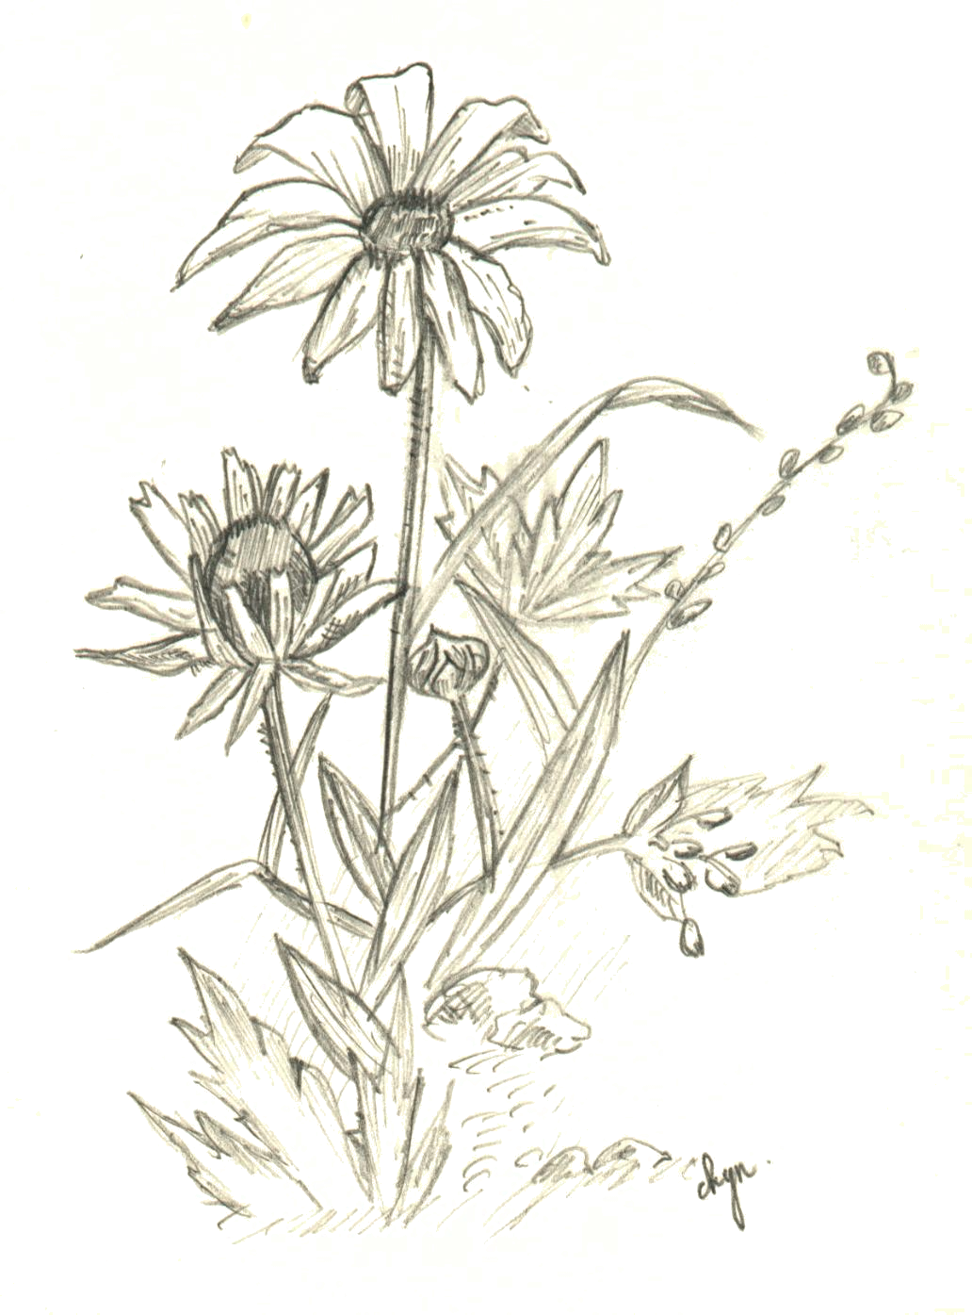
校園如何做？

校園中，可以做的有1.落葉堆肥。2.廚餘堆肥

一、為何要做落葉堆肥？
1.將落葉堆肥化，既可減少垃圾量，又可將之資源化，作為校園中各種植栽的最佳土壤改良劑和有機肥料；而且因為無發生臭味之虞，可以大量製作。
2.將落葉製作成堆肥後回歸大地的流程，是鼓勵學生物質循環利用的好教材範例。
3.在垃圾費隨袋徵收的今天，可以節省大量經費。所以應該努
力的開始做。

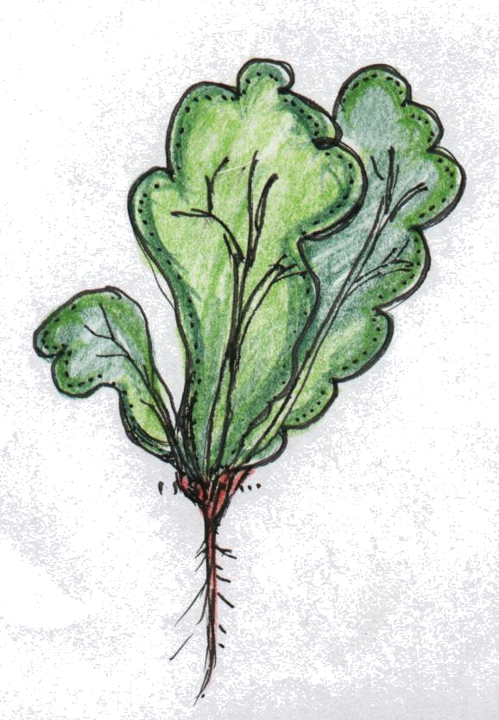
方法：

若校園空間夠大，在一較少人跡的角落，可直接在空地上圈圍起來，長寬高約3米×3米×1.5～2米。圈圍材料可以外包塑膠之金屬網，或用木板、磚塊……等，只要圍起來，並明白告示大家（可立一告示牌）。此處並非垃圾場，而是落葉堆肥場，地面宜直接接觸泥土（非水泥地面），在多雨季節裡亦不至於積水即可。圈圍時，某一面設有一活動門（可打開），以方便日後欲取用時進出。圈圍好之後，即可將校園中清除之殘枝、落葉、刈草和各種植物廢渣放入。可不斷由上面放入。其腐熟速度相當慢，但體積減少之速率則是肉眼可見的。通常底部的材料會先腐熟，當其原形已不復見時，即可取出供使用。

梅雨季節因地而異難免會有蚊蟲，可在校園無人時，以除蟲菊類殺蟲劑消毒，安全上應較無慮。當堆肥外表乾燥時，則不易生蚊蟲。也可使用類似細目塑膠網罩在外面，則萬無一失。

若空間不大則可採容器堆肥法。可購置數個大桶子（每

桶120公升），桶子底部穿鑿幾個排水孔洞，頂部有蓋子。將桶子放在泥土表面最宜（否則水泥地面亦可）。為防大風被吹倒，可將桶之底端埋入土中12～30公分。

桶子設置好後，即可開始放入落葉、刈草等物，加蓋之目的是防止桶內因大雨而積水。一般言之，使用上述兩種方法時均可任落葉自然腐熟。取用時，需將桶倒出，取底部腐熟部份使用，未腐熟部份放回繼續腐熟。

落葉堆肥之使用
這是很好的植栽土之材料！它一旦「葉不成形、碎碎如土」時，即可大量用於各種栽培上。它和泥土以1:1～1:3之比例混和後，可供種植之用。使用之後，偶爾觀察根部發育情形，根應長得白、壯、多，這是植物很健康、很有活力的表示。

二、廚餘堆肥的好處
1.減輕環境的負擔。
2.廚餘大多為含水量高，且為不可燃物，家家戶戶做好垃圾分類，將廚餘從垃圾中分離出來，可以減輕焚化爐的負擔。
3.減少家庭垃圾量百分之五十以上。
4.將廚餘製作成有機肥料可以用來種植花卉及有機蔬菜。
5.廚餘堆肥可以增加土壤的有機質，讓大地回復生機。

方法：
請不要急著在一開始就做，待學校已有相當數量之落葉
時再進行。可將廚餘埋於落葉深處（40公分以上），加速堆肥腐熟速度，因廚餘中常含氮素（魚、肉、豆），堆肥化過程產生的臭味易被落葉吸收，不會外溢。
若利用容器做堆肥時，前述之大桶即可供用，在桶內先入5
公分左右之落葉堆肥土（土是略乾的），再以一層廚餘（水分要瀝乾）舖入，厚度約圍2～3公分，即再舖上一層堆肥土，避兔臭味逸出，就這樣一層廚餘一層土，像三明治、千層派的倣法一樣，最後上層再鋪一層較厚，約七、八公分的土。要注意
的是，堆肥桶一定要加蓋，並用重物把蓋子壓緊，不讓空氣進出，才能把廚餘「悶熟」。此外，堆肥桶底部打洞流出來的水，是最佳的「液體肥料」，可以拿來澆花、種菜。在堆肥桶底部的洞口接上同樣口徑的水管，直接接往廢飲枓瓶，就可以輕鬆盛接滲出水，也可避免臭味散出。
如果要讓有機堆肥更「營養均衡」，可以加入做豆漿後廢棄的豆渣，增加廚餘中的蛋白質。以這種堆肥桶來製作堆肥，大約等三個月至半年，廚餘就會變成黑褐色的粉末，也就是有機肥料，如果要讓廚餘更快發酵，可以倒一點喝不完的含乳酸菌飲料如養樂多在裡面，幾天內就可發酵。
廚餘腐熟快，且無臭味。此種廚餘和落葉土做成之堆肥，
肥分較高，使用時，與土壤之混合比例宜提高土壤量為1:4～1:5，或攤於土面上，讓肥分隨澆水而進入土壤中。

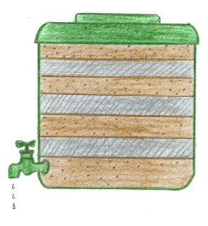
液體肥料
蓋子蓋緊
瀝乾的廚餘
6-7公分的土

